Практическое занятие № 7: ОПРЕДЕЛЕНИЕ ЗНАЧИМОСТИ ФАКТОРОВ И СТЕПЕНИ СОГЛАСОВАННОСТИ МНЕНИЙ ЭКСПЕРТОВ
Цель занятия:
- оценить согласованность мнений экспертов с помощью коэффициента конкордации Кендалла;
- определить значимость исследуемых факторов.

Краткие сведения из теории
Метод ранжирования
При этом методе каждый эксперт упорядочивает факторы (ранжирует) по убыванию важности, присваивая им числа 1, 2, ..., п. В случае, когда эксперт не может различить по важности два или более фактора, он приписывает им одинаковые или связные ранги.
Пример
Четыре эксперта оценили пять факторов по шкале от 1 до 5 (табл. 1). При этом наиболее значимым факторам присваивался наименьший балл.
Таблица 1 - Результаты экспертизы
Факторы m | Эксперты n
 | Э1 | Э2 | Э3 | Э4
Ф1 | 1 | 1,5 | 2 | 1
Ф2 | 3 | 1,5 | 1 | 2
Ф3 | 2 | 3 | 3 | 3,5
Ф4 | 4 | 5 | 4 | 3,5
Ф5 | 5 | 4 | 5 | 5
сумма | 15 | 15 | 15 | 15

При проведении анализа собранных экспертных данных необходимо определить согласованность действий экспертов. Согласованность мнений определяется с помощью коэффициента конкордации Кендалла:
w=12S/(n²(m³-m)),
где S – сумма квадратов отклонений всех оценок рангов каждого объекта экспертизы от среднего значения;
n – число экспертов;
т – число объектов экспертизы.
Коэффициент конкордации изменяется в диапазоне 0<w<1, причем 0 – полная несогласованность мнений, 1 – полное единодушие экспертов.
Определение согласованности мнений экспертов по данным вышеприведенного примера метода ранжирования представлено на рис. 1. Выстроив суммы рангов факторов по убыванию уже можно судить о значимости факторов (в примере – 1-2-3-4-5).
Полученный коэффициент конкордации характеризует высокую согласованность мнений экспертов, что позволяет продолжить решение задачи.

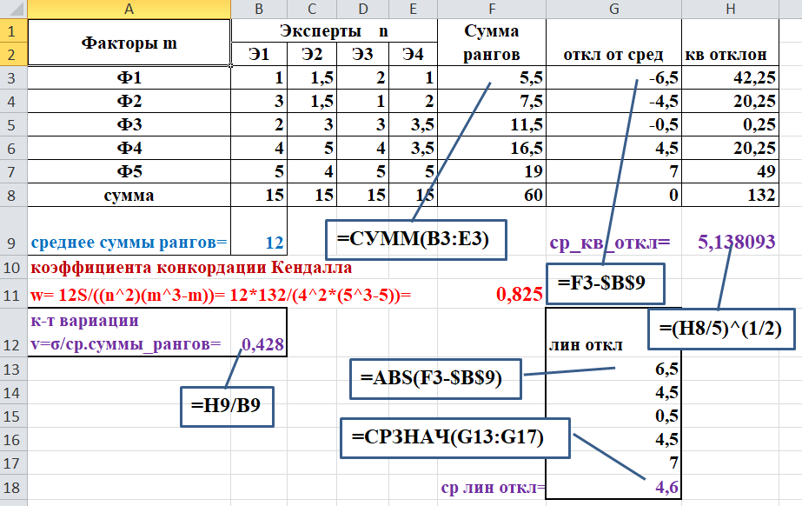
Рисунок 1 - Определение согласованности мнений экспертов

Информация, полученная в процессе экспертного опроса, должна быть обработана с использованием соответствующих приемов. Основным результатом обработки является определение весов факторов, подлежащих экспертным оценкам.
При использовании метода ранжирования вначале строится матрица преобразования рангов, исходя из соотношения R’ij=max-Rij , или в нашем случае R’ij=5-Rij (ячейки В13:Е17 рис. 2). Этот шаг был бы лишним в случае выставления оценок по убыванию значимости факторов (от большего балла к меньшему). Значения весов определяют значимость факторов.
Для проверки значимости найденного коэффициента конкордации сначала следует вычислить значение статистики χ:
χ = m(n-1)k₀ = 5(4-1)*0,825 = 12,375.

При уровне значимости α=0,05 с числом степеней свободы n-1= 3 по таблице χ² либо используя встроенную функцию MS Excel (рис. 2) следует вычислить
χ_{1-α,v}² = χ_{1-0,05,3}² = 7,815.

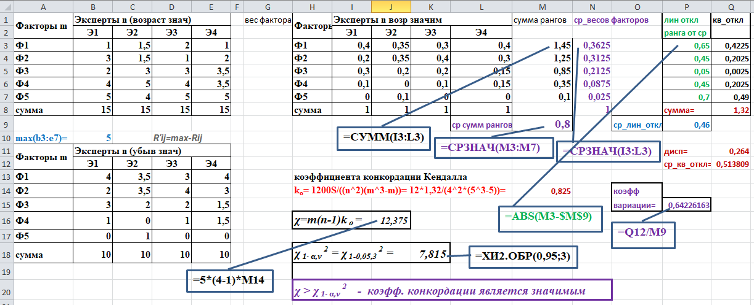
Рисунок 2 - Определение значений весов факторов

Поскольку вычисленное значение статистики χ=12,375 > χ_{1-0,05,3}² гипотеза о случайной простановке оценок отклоняется и коэффициент конкордации является значимым.

Индивидуальные задания
Четырьмя экспертами оценена значимость 5 факторов (более значимым факторам присваивался больший балл). Определить значения весов факторов, коэффициенты конкордации и вариации.

Вариант 1 | Вариант 2 | Вариант 3
Э1 Э2 Э3 Э4  Ф1 14 35 3 4  Ф2 20 25 4 3  Ф3 13 22 2 1,5  Ф4 7 10 1 1,5  Ф5 5 21 3 6 | Э1 Э2 Э3 Э4  Ф1 140 1,5 33 4  Ф2 220 2,5 49 3  Ф3 131 2,2 24 6  Ф4 70 1 18 7  Ф5 55 2,1 23 6 | Э1 Э2 Э3 Э4  Ф1 8 22 13 41  Ф2 9 25 14 31  Ф3 11 19 12 15  Ф4 7 10 11 15  Ф5 3 17 13 16
Вариант 4 | Вариант 5 | Вариант 6
Э1 Э2 Э3 Э4  Ф1 4 45 31 4  Ф2 2 25 41 3  Ф3 3 42 22 2  Ф4 4 101 19 2  Ф5 5 28 34 5 | Э1 Э2 Э3 Э4  Ф1 14 31 1,5 41  Ф2 20 41 2,5 31  Ф3 13 22 2,2 15  Ф4 7 19 1 15  Ф5 5 34 2,1 16 | Э1 Э2 Э3 Э4  Ф1 11 13 3 4,6  Ф2 22 14 4 3,8  Ф3 12 12 2 1,5  Ф4 7 11 1 1,5  Ф5 9 13 3 6,2
Вариант 7 | Вариант 8 | Вариант 9
Э1 Э2 Э3 Э4  Ф1 1,4 35 3 4  Ф2 2 25 4 3  Ф3 1,3 22 2 4  Ф4 5 10 1 2  Ф5 3 21 3 5 | Э1 Э2 Э3 Э4  Ф1 35 4,6 41 1,5  Ф2 25 3,8 31 2,5  Ф3 22 1,5 15 2,2  Ф4 10 1,5 15 1  Ф5 21 6,2 16 2,1 | Э1 Э2 Э3 Э4  Ф1 17 35 3 4,6  Ф2 22 25 4 3,8  Ф3 15 22 2 1,5  Ф4 17 10 3 1,5  Ф5 11 21 5 6,2
Вариант 10 | Вариант 11 | Вариант 12
Э1 Э2 Э3 Э4  Ф1 41 31 4,6 4  Ф2 31 27 3,8 3  Ф3 15 23 1,5 1,5  Ф4 15 14 1,5 2  Ф5 16 20 6,2 6 | Э1 Э2 Э3 Э4  Ф1 114 16 3 4  Ф2 210 26 4 3  Ф3 113 19 2 1,5  Ф4 70 17 3 1,5  Ф5 59 15 1 6 | Э1 Э2 Э3 Э4  Ф1 3 30 37 4  Ф2 4 21 42 3  Ф3 2 27 29 1,5  Ф4 3 11 17 2  Ф5 1 24 33 6

